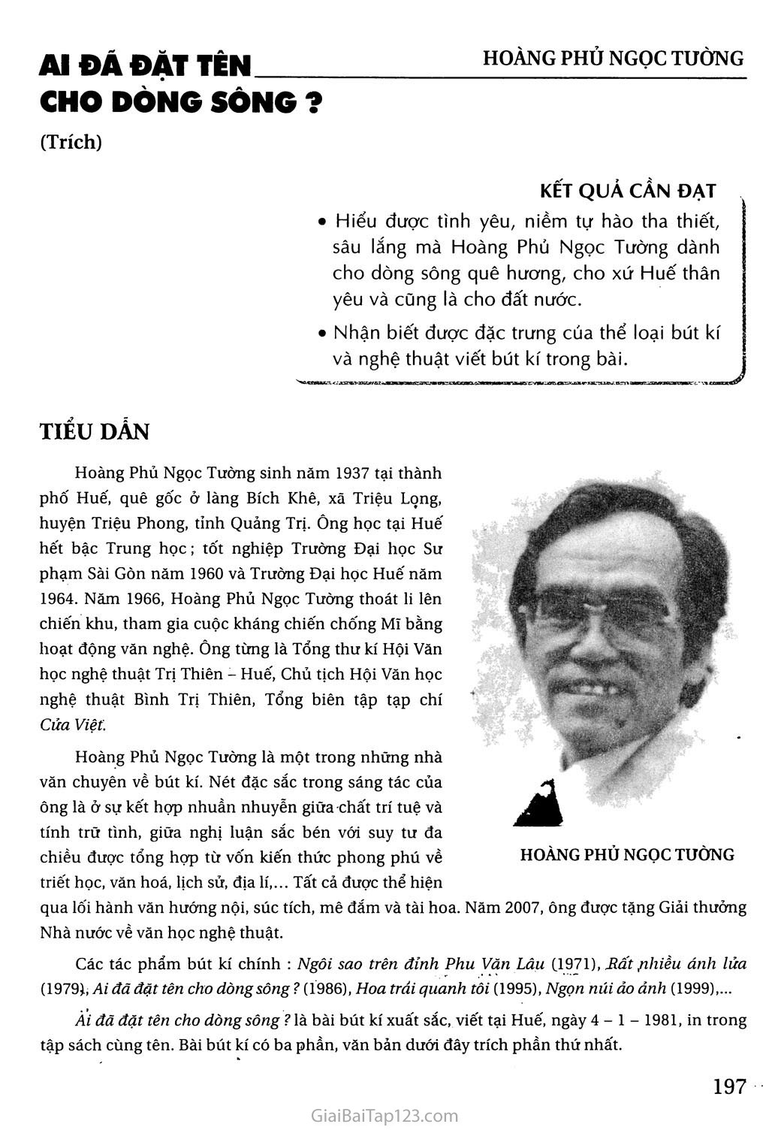

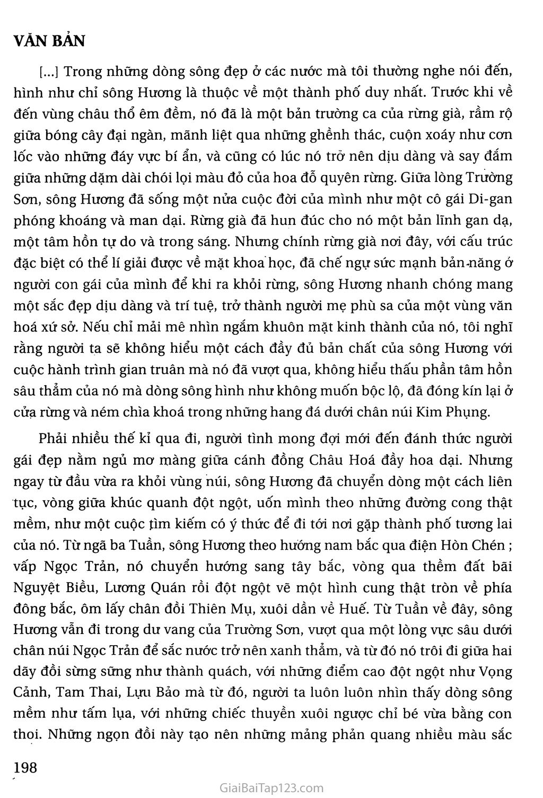 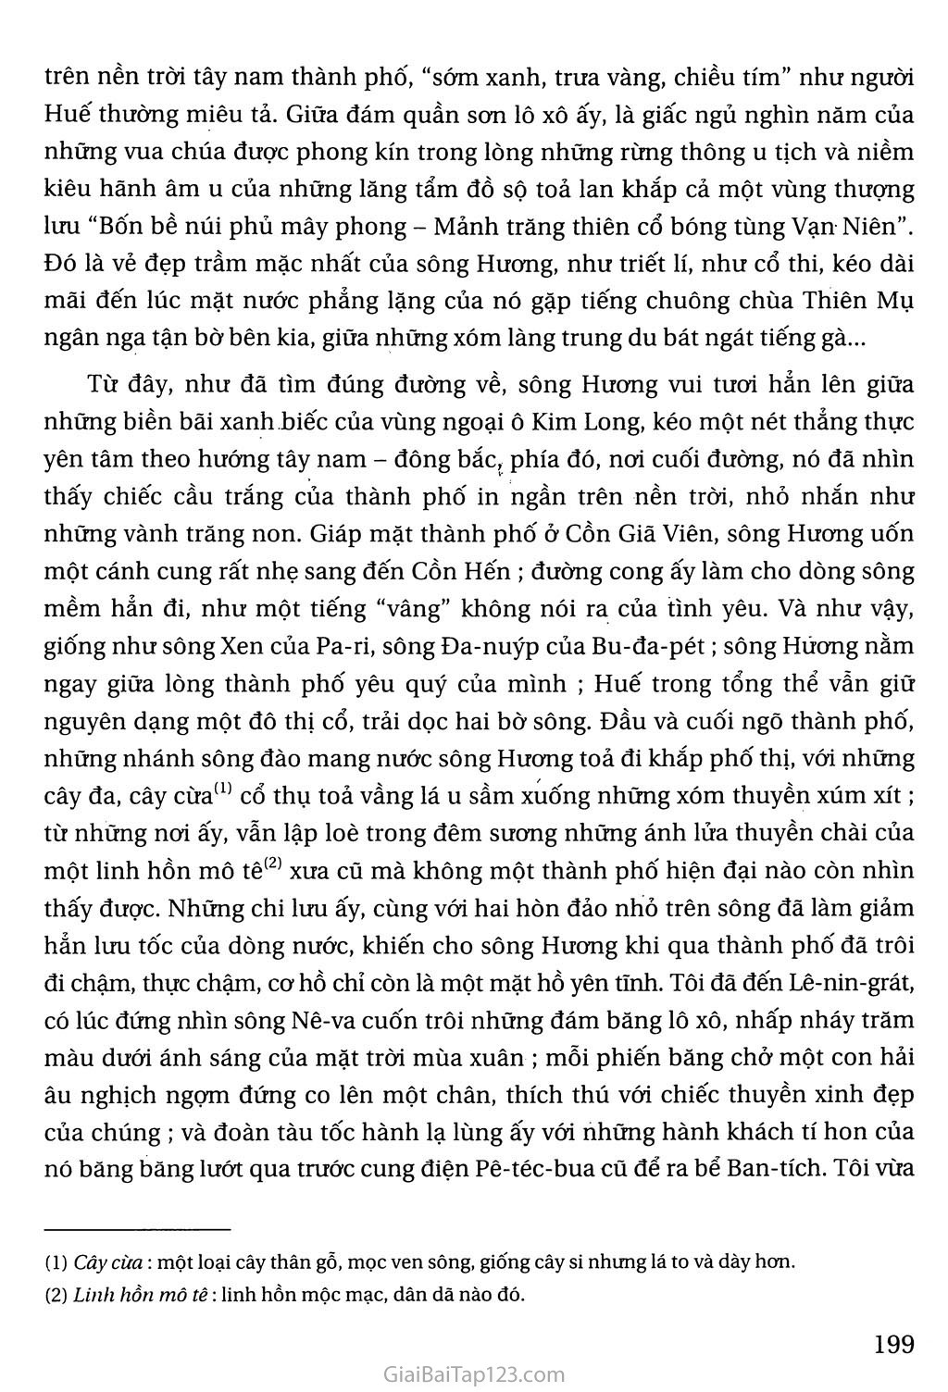 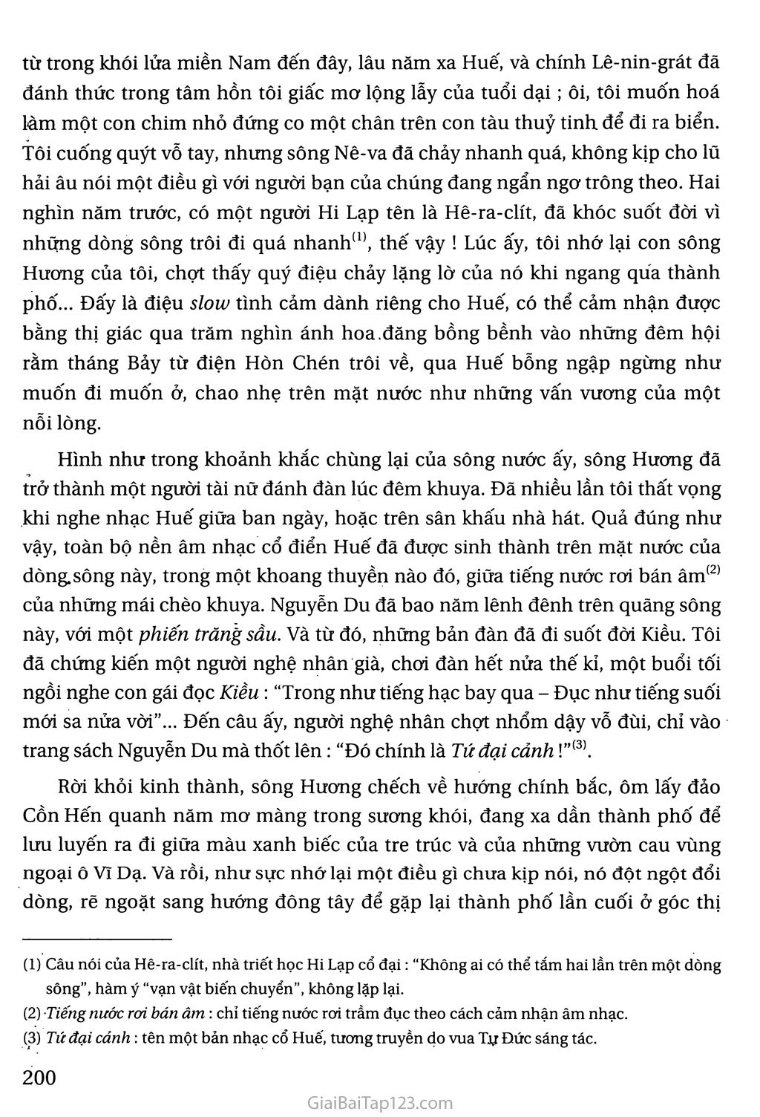 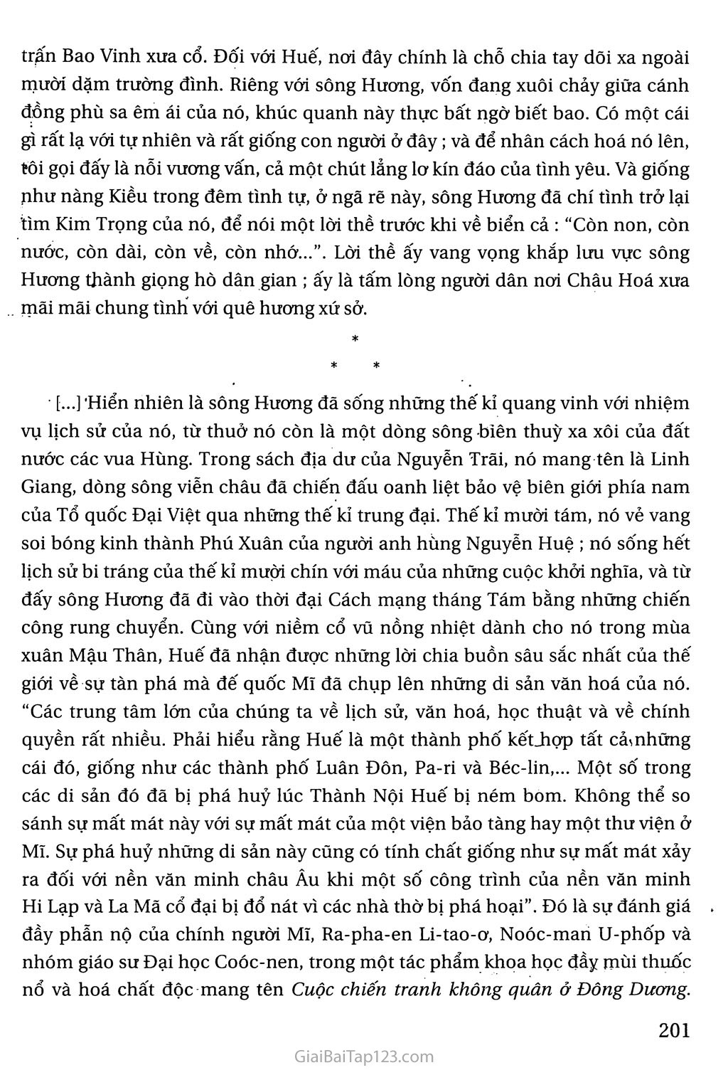 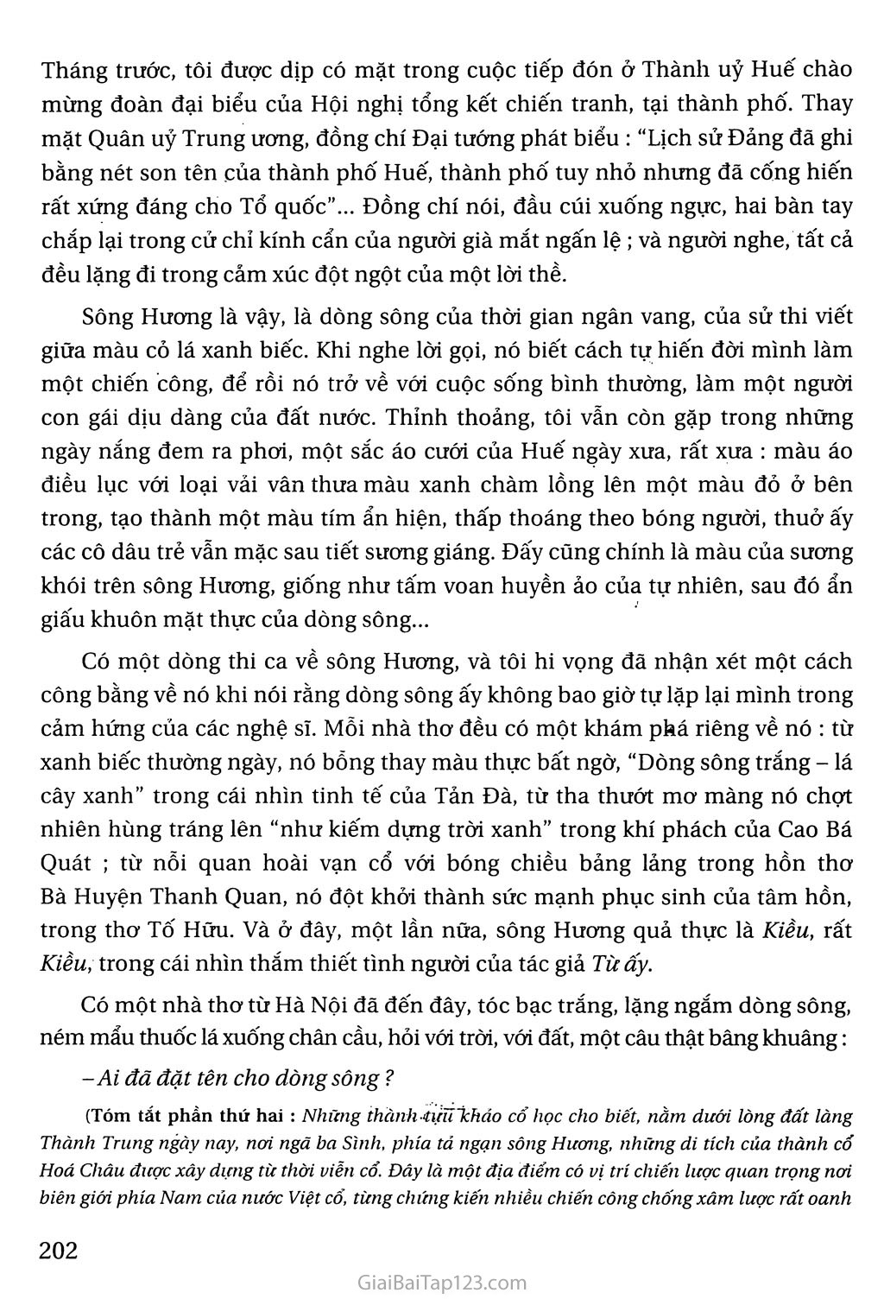 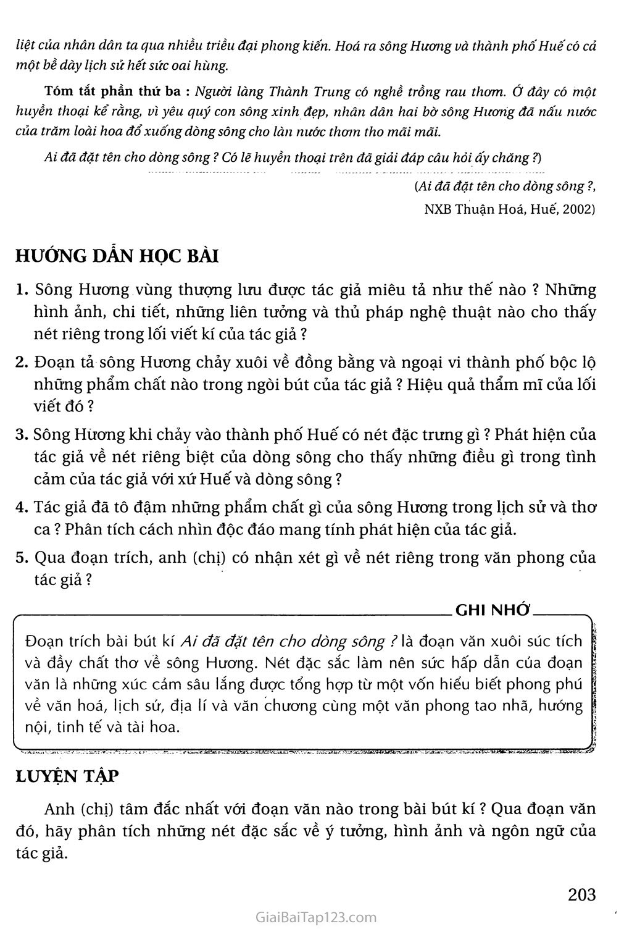

*I. Đôi nét về tác giả Hoàng Phủ Ngọc Tường*

*- Hoàng Phủ Ngọc Tường sinh năm 1937 tại thành phố Huế, quê gốc ở làng Bích Khê, xa Triệu Long, huyện Triệu Phong, tỉnh Quảng Trị*

*- Ông học tại Huế hết bậc Trung học, tốt nghiệp trường Đại học Sư phạm Sài Gòn năm 1960 và trường Đại học Huế năm 1964*

*- Năm 1966, Hoàng Phủ Ngọc Tường thoát li lên chiến khu, tham gia cuộc kháng chiến chống Mĩ bằng hoạt động văn nghệ*

*- Ông từng là Tổng thư kí Hội văn học nghệ thuật Trị Thừa – Thiên, Chủ tịch Hội Văn học Bình Trị Thiên, Tổng biên tập tạp chí Cửa Việt*

*- Năm 2007, ông được tặng Giải thưởng Nhà nước về văn học nghệ thuật*

*- Các tác phẩm chính: Ngôi sao trên đỉnh Phu Văn Lâu, Rất nhiều ánh lửa, Ai đã đặt tên cho dòng sông, Hoa trái quanh tôi, Ngọn núi ảo ảnh…*

*- Phong cách sáng tác:*

*+ Sự kết hợp nhuần nhuyễn giữa chất trí tuệ và chất trữ tình, giữa nghị luận sắc bén với suy tư đa chiều được tổng hợp từ vốn kiến thức phong phú về triết học, văn hóa, lịch sử, địa lí…*

*+ Lối hành văn hướng nội, súc tích, mê đắm và tài hoa.*

*II. Đôi nét về tác phẩm Ai đã đặt tên cho dòng sông*

***1. Hoàn cảnh ra đời***

*- Ai đã đặt tên cho dòng sông? Là bài bút kí xuất sắc, viết tại Huế, ngày 4-1-1946, in trong tập sách cùng tên.*

*- Bài bút kí có 3 phần, văn bản thuộc phần thứ nhất*

***2. Bố cục (2 phần)***

*- Phần 1 (từ đầu đến “quê hương xứ sở”): Thủy trình của sông Hương*

*- Phần 2 (còn lại): Vẻ đẹp lịch sử, văn hóa và thi ca của sông Hương*

***3. Giá trị nội dung***

*- Hoàng Phủ Ngọc Tường xứng đáng là “một thi sĩ của thiên nhiên” (Lê Thị Hướng). Với những trang viết mê đắm, tài hoa, súc tích, tác giả đã thực sự làm giàu thêm cho linh hồn bức tranh thiên nhiên xứ sở.*

*- Sông Hương thực sự trở thành “gấm vóc” của giang sơn tổ quốc.Bài kí góp phần bồi dưỡng tình yêu, niềm tự hào đối với dòng sông và cũng là với quê hương, đất nước*

***4. Giá trị nghệ thuật***

*- Thể loại bút kí*

*- Văn phong hướng nội, súc tích, tinh tế và tài hoa*

*- Sức liên tưởng phong phú, vốn hiểu biết phong phú trên nhiều lĩnh vực*

*- Ngôn ngữ phong phú, giàu hình ảnh, giàu chất thơ, sử dụng các biện pháp tu từ (so sánh, nhân hóa…)*

*- Có sự kết hợp hài hòa giữa cảm xúc và trí tuệ, chủ quan và khách quan*

*III. Dàn ý phân tích Ai đã đặt tên cho dòng sông*

***I. Mở bài***

*- Giới thiệu khái quát về tác giả Hoàng Phủ Ngọc Tường (tiểu sử, sáng tác chính, phong cách nghệ thuật…)*

*- Giới thiệu về tác phẩm Ai đã đặt tên cho dòng sông? (hoàn cảnh ra đời, vị trí đoạn trích, khái quát nội dung và nghệ thuật)*

***II. Thân bài***

***1. Vẻ đẹp thiên nhiên của sông Hương***

*a) Vẻ đẹp của sông Hương ở thượng nguồn*

*- Sông Hương như “một bản trường ca của rừng già”: “rầm rộ … màu đỏ của hoa đỗ quyên rừng”, “rừng già đã hun đúc … tự do và trong sáng”*

*→ Từ ngữ tạo hình, gợi tả vẻ đẹp của sông Hương ở vùng thượng nguồn vừa hùng vĩ, man dại vừa trữ tình, say đắm lòng người*

*- Nhà văn đã khéo léo so sánh sông Hương với “cô gái Di-gan phóng khoáng và man dại”, nhân hóa sông Hương thành một thực thể sống động, có hồn*

*- Hình ảnh so sánh độc đáo “Sông Hương như người mẹ phú sa của một vùng văn hóa xứ sở”*

*b) Sông Hương ở ngoại vi thành phố*

*- Sông Hương trước khi chảy vào thành phố thì “nằm giữa cánh đầu châu hóa đầy hoa dại”*

*- Vẻ đẹp mơ màng của sông Hương được miêu tả rất rõ nét, có những đường cong mềm mại, quanh co uốn khúc quanh cố đô Huế*

*- Tác giả dành một tình yêu lớn cho dòng sông. Tình yêu ấy khiến ông mơ màng nhận ra bóng dáng của dòng sông giống như tấm lụa trên có thể người thiếu nữ*

*c) Vẻ đẹp của sông Hương ở trung tâm thành phố*

*- ¬Nét đẹp của dòng sông khi chảy vào thành phố có nét khác biệt so với khu chảy ở ngoại ô*

*- Dòng sông trở nên vui tươi nhưng cũng rất êm dịu, như một điệu slow tình cảm của xứ Huế*

*- Dòng sông như người con gái tinh tế đánh đàn trong đêm khuya*

***2. Vẻ đẹp lịch sử và thơ ca của sông Hương***

*a) Dòng sông lịch sử*

*- Tên của dòng sông được ghi trong cuốn “Dư địa chí” của Nguyễn Trãi*

*- Sông Hương là một nhân chứng lịch sử của xứ Huế, của đất nước:*

*+ Là điểm tựa, bảo vệ biên cương thời Đại Việt*

*+ Thế kỉ XVIII, vẻ vang soi bóng kinh thành Phú Xuân với tên tuổi người anh hùng Nguyễn Huệ*

*+ Nó đọng lại đến bầm da, tím máu, “nó sống hết lịch sử bi tráng của thể kỉ XIX”*

*+ Nó đi vào thời đại của cuộc cách mạng tháng Tám bằng những chiến công rung chuyển*

*+ Nó chứng kiến cuộc tổng tiến công và nổi dậy màu xuân năm 1968*

*b) Vẻ đẹp của sông Hương dưới góc độ văn hóa*

*- Tác giả cho rằng đó là một dòng thi ca về sông hương, đó là một dòng sông không bao giờ lặp lại mình*

*- Tác giả gắn sông Hương với âm nhạc cổ điển Huế*

***3. Hình tượng cái tôi tác giả***

*- Quan sát dòng sông trên nhiều góc đọ khác nhau, miêu tả dòng sông trên nhiều phương diện.*

*- Là nhà văn có những liên tưởng, so sánh, độc đáo, lối viết tài hoa, uyên bác.*

*- Là cái tôi nghệ sĩ có tình yêu tha thiết, say đắm với thiên nhiên Huế và đất nước*

***III. Kết bài***

*- Khái quát lại giá trị nội dung và nghệ thuật*

*+ Nội dung: với những trang viết mê đắm, tài hoa, bài kí cho chúng ta cảm nhận sâu sắc vẻ đpẹ của dòng sông Hương thơ mộng, trữ tình, cái nôi của nền văn hóa Huế*

*+ Nghệ thuật: văn phong hướng nội, súc tích, hình ảnh giàu sức liên tưởng, ngôn ngữ phong phú, giàu chất thơ,…*

*- Cảm nhận về văn bản: Qua tác phẩm ta cảm nhận được niềm tự hào và tình yêu tha thiết của tác giả với vẻ đẹp thiên nhiên xứ Huế nói riêng và đất nước nói chung.*